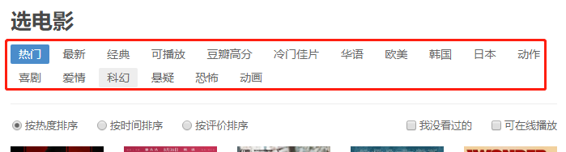

movie_choose

sid 编号

move_class 类型名称

href 类型名称链接

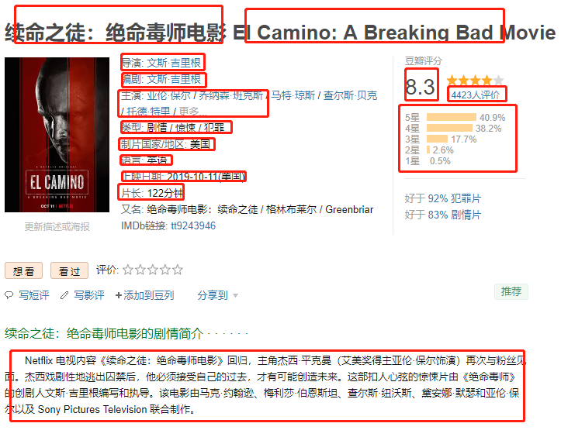

movie_list

选电影界面

sid 编号

title 名称

title_href 名称链接

cover 封面图片

cover_href 封面图片链接

average 评分

newimg "新"

影评详情页

alt_title 详情页除去主标题以外的标题

summary 剧情简介

language 语言

pubdate 上映日期

country 制片国家/地区

write 编剧

director 导演

cast 主演

movie_duration 片长

year 主标题后面写的年份

move_type 类型

comment_people 已评价人数

five_m 五星评分百分比

four_m 四星评分百分比

three_m 三星评分百分比

two_m 二星评分百分比

one_m 一星评分百分比

短评

num_m 全部xx条短评

name_m 给出短评的用户名称

marks_m 该用户给出的星数

time_m 该用户评论时间

useful_m 该用户认为有用的数量

comment_m 该用户的评论

douban_user

uid 编号

uname 登录名称

upwd 登录密码

user_name 用户昵称

user_sign 个性签名

user_img 用户头像

APPID ：wx87878d976c1edd60